ESCUELA SECUNDARIA NO. 181 TURNO MATUTINO
“PUERTO DE ALVARADO”
ASIGNATURA DE CIENCIAS, TECNOLOGÍA CON BIOLOGÍA I
GRUPOS 1º “A” 1º “B” 1º”C”
PROFESOR . ALBERTO VERA HERNÁNDEZ
CICLO ESCOLAR2020 -2021

ACTIVIDAD QUE COMPRENDE DEL 19 AL 23 DE OCTUBRE

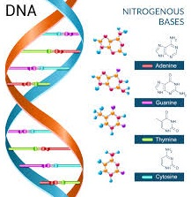
INSTRUCCIONES. REALIZAR UN RESUMEN DEL ADN Y LA CONTINUIDAD DE LA VIDA DEL LIBRO DE TEXTO DE PÁGINA 158 Y159 CON EL TEMA LA IMPORTANCIA DEL ADN

